|  |  |
| --- | --- |
| Gerb-BMSTU_01 | **Министерство науки и высшего образования Российской Федерации**  **Федеральное государственное бюджетное образовательное учреждение**  **высшего образования**  **«Московский государственный технический университет**  **имени Н.Э. Баумана**  **(национальный исследовательский университет)»**  **(МГТУ им. Н.Э. Баумана)** |

Физкультурно-оздоровительный факультет

Кафедра «Здоровьесберегающие технологии и  
 адаптивная физическая культура»

**РЕФЕРАТ**

**«*НОСИМЫЕ УСТРОЙСТВА КАК СРЕДСТВА ПОВЫШЕНИЯ МОТИВАЦИИ К ЗОЖ*»**

Выполнил студент: \_\_***Смирнов Иван Владимирович***\_\_\_\_\_\_\_\_\_\_\_\_\_\_\_\_\_

*фамилия, имя, отчество*

Группа: \_\_\_\_***ИУ7–12Б***\_\_\_\_\_\_\_\_\_\_\_\_\_\_\_

Проверил доцент кафедры АФК, к.т.н.**\_\_\_\_\_\_\_\_\_\_\_\_\_Суходровский А.Д.**

*подпись, дата*

Оценка \_\_\_\_\_\_\_\_\_\_\_\_\_\_\_\_\_\_\_\_\_\_\_\_\_\_\_\_\_\_\_\_\_\_ Дата \_\_\_\_\_\_\_\_\_\_\_\_\_\_\_\_

*2022 г.*

**Оглавление**

Введение 3

1. ЗОЖ и мотивация к нему 4

2. Обзор распространенных видов фитнес-устройств 9

3. Способы повышения мотивации с носимыми устройствами 13

4. Эксперимент с носимым фитнес-устройством 16

Выводы 18

Список литературы 19

**Введение**

Жизнь и здоровье – главные ценности в жизни человека, поэтому важность поддержания здорового образа жизни трудно переоценить. Тем более что в современных условиях, особенно после трех лет пандемии, это не столько желательная форма поведения, сколько насущная потребность. Но на первых порах ЗОЖ связан с выходом из зоны комфорта, поэтому при отсутствии мотивации следовать ему непросто. Впрочем, есть способы этому помочь.

**Цель** реферата состоит в том, чтобы осветить тему использования носимых устройств в качестве одного из способов повышения мотивации человека к ведению здорового образа жизни на примере распространенных фитнес-гаджетов. Для достижения поставленной цели предлагается решить ряд задач, что в конечном итоге позволит составить цельное представление о теме.

**Задачи**:

1) Познакомиться с темой ЗОЖ и ситуацией с этим в России, узнать о влияющих на ЗОЖ факторах и о роли, которую способна сыграть мотивации.

2) Сделать обзор распространенных видов фитнес-устройств и кратко описать их основной функционал.

3) Изучить вопрос о том, как фитнес-устройства могут поднимать мотивацию к ЗОЖ, рассказать о геймификации ЗОЖ, свойствах информативности фитнес-трекеров и о наглядности предоставляемых ими данных.

4) Провести эксперимент с устройством, иллюстрирующий эффект повышения мотивации к ЗОЖ.

**1. ЗОЖ и мотивация к нему**

Для начала познакомимся с тем, что принято понимать под здоровым образом жизни и с текущей ситуацией с этим в нашей стране. Также расскажем, как мотивация может помочь человеку встать на путь ЗОЖ.

*Здоровый образ жизни* – это поведение, направленное на укрепление здоровья, на повышение качества и продолжительности жизни. Это медицинская грамотность, понимание преимуществ такого поведения, а также рисков, связанных с отказом от него. Это ответственное и бережное отношение к собственному организму, желание и умение защитить себя от травм и неблагоприятных факторов окружающей среды, инфекционных болезней и вирусов. Это систематическое приложение необходимого объема физических усилий и коррекция жизненных ценностей, что позволит эффективно поддерживать ЗОЖ. Это меры, к которым человек прибегает не от случая к случаю, а постоянно, которые носят про-активный характер, а не являются вынужденной реакцией на очередное ухудшение физического состояния. В конечном итоге ставится цель по формированию устойчивой привычки и даже внутренней потребности в ЗОЖ, когда он становится неотъемлемой частью жизни человека.

В 2019 году здоровый образ жизни (ЗОЖ) получил статус официального демографического показателя и по нему была впервые опубликована федеральная статистика. Росстат подсчитал долю граждан, которые вели в течение года здоровый образ жизни. Их оказалось только 12% от общего количества населения в возрасте от 15 лет (14,5 млн.чел). [[1]](#лит_1) А спустя год число зожников сократилось до 8,9% (10,8 млн.чел.), то есть более чем на три с половиной миллиона человек. Это также данные Росстата. [[2]](#лит_2) Кроме того в 2016 году по средней продолжительности жизни Россия находилась на 39 месте из 40 стран в Европе, а по показателю самооценки состояния здоровья – на 38-м месте из 40. Откликаясь на существующие угрозы, государство утвердило национальную Стратегию формирования здорового образа жизни населения, которая должна помочь исправить ситуацию. [[3]](#_top)

На формирование здорового образа жизни влияют различные факторы, среди которых есть те, что невозможно или не так просто изменить, и те, которыми человек способен управлять. К первым можно отнести, например, наследственность (генетические заболевания или предрасположенность к ним), состояние экологии в месте постоянного проживания, условия и качество жизни, психологическая атмосфера вокруг человека, социальный и материальный статус семьи (например, недоступность здорового питания или невозможность заниматься спортом), государственная политика в области здравоохранения, развития физкультуры и спорта и т.д.

Ко вторым можно отнести общее физическое состояние организма на момент первого обращения к ЗОЖ, диета и пищевые привычки, режим физической активности, вредные привычки, соотношение между нагрузками и отдыхом, качество последнего, осведомленность о плюсах и минусах ЗОЖ, регулярный мониторинг состояния здоровья, профилактика заболеваний и иммунизация, ответственное отношение к здоровью и личная дисциплина.

Таким образом не все, что касается ведения здорового образа жизни, является личным выбором человека. Но даже в условиях полной государственной поддержки теме ЗОЖ многое все-таки зависит от воли и желания самих граждан. И здесь встает вопрос о мотивации, о способах ее формирования и поддержания на высоком уровне.

*Мотивация* – понятие из области философии и психологии, которое описывает возникающее в человеке побуждение к действию, желание его совХершить. Мотив чем-то похож на инстинкты (например, инстинкт самосохранения) и базовые биологические потребности (в пище, воде и сне), которые тоже определяют действия человека. Но инстинкты – врожденная реакция организма, а удовлетворение базовых биологических потребностей – залог физического выживания. Мотив же – это обычно плод осознанного личного выбора.

Выбор этот в свою очередь может диктоваться как позитивными соображениями (например, обещание награды, похвалы, повышение собственной привлекательности и самооценки, улучшение самочувствия и т.д.), так и негативными (страхом перед болезнью, перспективой наказания, опасениями упасть в глазах окружающих и т.д.). Мотивация может возникать внутри человека (например, после просмотра фильма «Легенда №17» ребенок просит родителей отвести его в хоккейную секцию) или быть навязанной ему извне (например, появилась мода на что-то и человек стремится эту вещь приобрести или у него есть образец для подражания и он ему следует). Мотивация может быть кратковременной и устойчивой, она может повышаться и понижаться, исчезать совсем (например, при достижении поставленной цели или при осознании невозможности или сложности ее достижения). В полном мотивационном цикле человек проходит все этапы от осознания потребности до ее удовлетворения (см. рис. 1)

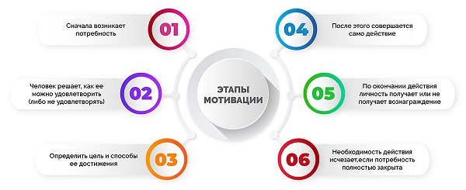

Рисунок 1 – Полный мотивационный цикл

Надо сказать, что человек вполне способен добиваться результатов даже в условиях полного отсутствия мотивации. Например, выполняя команды старшего, начальника или командира. А если команды нет, то наличие одного лишь мотива необязательно приводит к совершению действия. Хотя и повышает шансы на его совершение. При этом при наличии высокой мотивации задачи, которые до того казались нерешаемыми, часто успешно решаются. А то, что выглядело сложным, становится простым и доступным. Высокая мотивация придает сил и решимости и порой позволяет добиваться выдающихся результатов.

Первое соприкосновение со здоровым образом жизни, особенно когда человек находится не в лучшей физической форме – это не самый приятный опыт, подразумевающий резкий рост физических нагрузок, обращений к врачам, череду испытаний и преодоления себя, возникновение внутреннего конфликта и серьезный стресс для организма. В условиях отсутствия внешнего контроля (когда человека никто не заставляет вести здоровый образ жизни и не принуждает к нему) на одной силе воли и самодисциплине вряд ли удастся далеко уйти. Поэтому мотивация играет большую роль на начальных этапах формирования здорового образа жизни, когда это поведение еще не укоренилось в человеке, не стало его второй натурой и не перестало восприниматься, как испытание.

Особенно это актуально для молодежи, которая в силу возраста, отсутствия личного опыта и неосведомленности подчас менее озабочена своим здоровьем, а также больше подвержена рискам ему навредить. Хотя потребность в ЗОЖ в молодом возрасте не меньше, чем в любом другом. А, возможно, даже больше. Например, по данным Всероссийского центра изучения общественного мнения (ВЦИОМ), молодежь в большей степени, чем другие возрастные группы, подвержена стрессам (79%), а это один из риск-факторов для сохранения здоровья. [[4]](#лит_4) Кроме того для современной молодежи часто характерен сидячий образ жизни, пассивные формы досуга и увлечение фастфудом, что негативно отражается на здоровье.

Мотивация к любому роду деятельности и, в частности, к ведению здорового образа жизни у молодого человека может появляться под влиянием разных факторов. Молодежь в меньшей степени движима страхами перед болезнями и получением травм, к тому же подчас находится в лучшей физической форме, чем представители других возрастных групп. Поэтому соображения утраты здоровья для нее реже будут служить мотивом обращения к ЗОЖ. «Мотивация самосохранения для них относительно не высока, так как они считают, что ничего страшного с ними не может произойти». [[5]](#лит_5) Хотя все же до молодого человека необходимо честно доносить всю информации о том, например, чем для его здоровья и жизни могут обернуться вредные привычки – курение, употребление алкоголя и наркотиков.

В целом же на молодежь лучше действуют не негативная (курс на избегание неудачи, бег от страха), а позитивная мотивация (success story). Когда, например, ЗОЖ и фитнес становятся массовым увлечением в среде молодого человека, среди его друзей и знакомых, когда это превращается в социальный тренд, моду, популярный челлендж в соцсетях. Или когда молодой человек получает убедительные свидетельства того, что ЗОЖ – это стратегия достижений и успеха, путь к саморазвитию и повышению личного статуса, собственной привлекательности в глазах окружающих и самооценки, способ прокачать себя, выйти на новый, более высокий уровень.

На помощь тем, кто встает на путь ЗОЖ, также приходят современная наука и информационные технологии. Например, в условиях длительных физических нагрузок мотивация со временем неизбежно падает. Особенно если занимающийся не видит и не понимает эффективности прилагаемых усилий и вынужден оценивать все свои действия на глазок. Но современные технологии позволяют «геймифицировать» весь процесс ЗОЖ, дают человеку возможность наглядно оценить любой достигнутый результат при помощи инструментов объективного контроля и прокачать себя, наблюдая происходящие с организмом позитивные изменения воочию.

Итак, в этой главе мы рассмотрели понятия ЗОЖ, мотивации, а также влияющие на них факторы. А сейчас переходим к вопросу фитнес-устройств, как одного из средств повышения мотивации к ЗОЖ.

**2. Обзор распространенных видов фитнес-устройств**

В этой главе мы узнаем, что такое фитнес-гаджеты и в чем их основная идея. Мы также рассмотрим самые распространенные их виды и расскажем об их основном функционале.

Еще относительно недавно этих устройств не было, точно так же, как не было мобильной связи, интернета, онлайн-банкинга, теперь же без них трудно представить себе занятия фитнесом и физкультурой, а некоторые люди пользуются ими в повседневной жизни чуть ли не круглосуточно. Эти «умные устройства» помогают человеку мониторить свое здоровье, режим питания, физических нагрузок и даже сна.

Основная идея, заложенная в фитнес-гаджеты – замер двигательной активности пользователя (пульсометр, шагомер и т.д.), анализ полученных данных, их интерпретация, построение рекомендаций, вывод информации в наглядном и удобном формате, а часто и хранение ее в памяти устройства для последующего использования. Предтечей всех этих гаджетов были велосипедные датчики расстояния, изобретенные еще в середине 20 века, а также медицинские кардиологические приборы.

*Фитнес-трекеры*. Это многофункциональные электронные браслеты, которые снабжены чуткими сенсорами, надеваются на руку и синхронизированы с мобильным приложением. Трекер способен мониторить состояние организма и контролировать физическую активность в режиме 24/7, выполняя роль личного тренера, фитнес-консультанта и даже диетолога. Снабжен экраном и поставляет данные в удобной для пользователя численной и графической форме. Фитнес-трекер измеряет ритмы сердца, считает шаги, фиксирует скорость передвижений, регистрирует фазы сна, считает потраченные калории, измеряет атмосферное давление, способен распознавать разные виды активности.

*Смарт-часы*. Умные часы умеют все то же, что и фитнес-браслеты, но, обладая операционной системой, имеют гораздо больший функционал и к тому же выполняют роль смартфона, компьютера и платежного средства.

*Мобильные приложения*. Начинающим поклонникам здорового образа жизни даже нет необходимости приобретать отдельный фитнес-гаджет. С базовыми функциями вполне справится обычный смартфон с GPS-геолокацией, датчиками движения и ускорения, а также загруженная в его память специализированная фитнес-программа. Приложение будет считать шаги и калории, чего на первых порах может оказаться достаточно.

*Наушники-бандана или спортивная повязка*. Этот гаджет мониторит физическую активность (шаги, скорость, пульс, калории), имеет разные режимы таймера, считает VO2 max (максимальное потребление кислорода за 1 минуту; показывает уровень физической формы и выносливость организма, замеряется также и другими фитнес-устройствами).

*Умная одежда*. Спортивная форма (обычно майка или обувь) с вмонтированными фитнес-датчиками. Функции примерно аналогичны тем, что есть у фитнес-браслетов, с той разницей, что одежда не воспринимается, как гаджет. Есть даже фитнес-костюмы для травмоопасных видов спорта, которые отслеживают положения тела в целом и отдельных его частей и в случае чего подают предупреждающий сигнал хозяину. Умная обувь также контролирует правильное положение стопы и замеряет температуру ног.

*Сканеры Skulpt*. Устройства с узким и очень полезным функционалом для тех, кто занимается силовыми тренировками и бодибилдингом. Сканеры Skulpt Aim и Skulpt Scanner умеют определять объем мускулатуры и жира, если их прикладывать к разным частям тела. Принцип действия – прохождения электрического импульса через разные ткани и его интерпретация устройством (см. рис. 1)

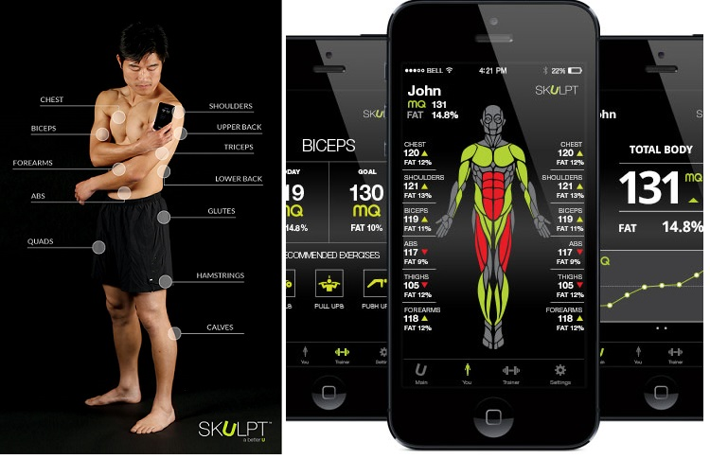

Рисунок 2 – Сканер Skulpt для замера объема мышц

*Умный коврик*. Умеет определять положение тела и фиксирует правильное/неправильное распределение центра тяжести, корректирует ошибки, может выполнять роль умных весов, подсчитывая массу и длину различных частей тела, функция голосового помощника удобно доводит до хозяина всю нужную информацию вместо экрана.

*Электронная скакалка*. Минималистичный, но полезный функционал – таймер, счет прыжков и сгоревших калорий. Длина самой веревки регулируется, а в некоторых моделях она и вовсе виртуальная.

*Смарт-очки с функцией трекера*. Например, солнцезащитные очки Radar Pace с функционалом дополненной реальности и датчиками – гироскоп, акселерометр, датчик давления, влажности и т.д. Вместе с мобильным приложением превращаются в фитнес-инструктора. (см. рис. 2)

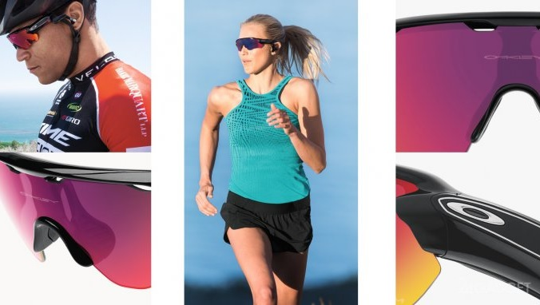

Рисунок 3 – Смарт-очки с функцией фитнес-трекера

*Умные весы*. Это не носимый, но очень популярный фитнес-гаджет, особенно среди тех, кто работает над коррекцией массы тела. Регистрирует и анализирует множество показателей, включая соотношение между мышечной и жировой массой (принцип действия как у сканеров Skulpt), объемом воды в теле, считает индекс массы жира, хранит историю прошлых взвешиваний.

В заключении отметим, что история развития прикладной науки – это неустанная работа над все большей компактностью устройств. Например, если самые первые компьютерные серверы середины 20 века занимали большие помещения, то сейчас это микрочипы. Индустрия фитнес-гаджетов также идет по пути уменьшения размеров устройств и все большей их «притирки» к организму человека. Логично предположить, что в скором времени носимые устройства с биометрическими функциями будут уже не носимыми, а встраиваемыми непосредственно в организм человека. Собственно, это уже делается в некоторых европейских странах – людям врезают под кожу чипы, выполняющие функции платежных устройств.

В этой главе мы познакомились с самыми распространенными фитнес-гаджетами и их основными возможностями.

**3. Способы повышения мотивации с носимыми устройствами**

В этой главе рассмотрим, как именно носимые фитнес-устройства способны помочь поднять мотивацию у людей, обратившихся к практике здорового образа жизни.

*Геймификация*. Одна из причин отсутствия или падения мотивации при обращении к здоровому образу жизни заключается в том, что режим ЗОЖ как минимум на первых порах выглядит «неинтересным», а связанные с ним регулярные и повторяющиеся физические нагрузки – сложными, монотонными, не приносящими удовольствия. А фитнес-устройство, являясь высокотехнологичным гаджетом с большим набором функций, способно заметно украсить сам процесс и «геймифицировать» его, то есть превратить в игру. А игра веселее работы, вызывает больший интерес и рождает мотивацию.

Как говорится в одной из публикаций на эту тему: «Для решения подобной проблемы поможет применение структурной геймификации (структурная геймификация подразумевает встраивание игровых элементов в систему без изменения ее содержания). Данная технология использует только игровые элементы, но сама она не является игрой. Это позволяет делать любую деятельность более приятной и увлекательной. В игре содержится множество элементов мотивации, таких как состязательность, призовые стимулы, логика преодоления препятствий, свобода влиять на игровой мир, немедленный его отклик на любое действие игрока. Иначе говоря, любая деятельность не становится игрой, но заставляет думать, что происходит участие в игре. Внедрение игровых технологий позволит повысить мотивацию в ведении подвижного и здорового образа жизни». [[6]](#лит_6)

Примеры способов геймифицировать ЗОЖ с помощью трекеров. Первый. Фитнес-приложения позволяют сохранять достижения пользователя и делиться ими с другими, такими же, онлайн, что порождает соревновательный момент. Второй. Добившись нового, более впечатляющего результата, пользователь будет стремиться в следующий раз превысить и этот рекорд. В нем включается азарт геймера, который хочет поскорее перейти на новый уровень. Третий. Прямое внедрение игровых элементов: в приложении Zombies, Run! беговая тренировка превращается (при помощи аудио) в игру на выживание – тренирующийся спасается от преследующих его зомби.

Геймификация ЗОЖ при помощи гаджетов дает возможность повысить вовлеченность участника в процесс тренировок, пробудить в нем интерес к достижению все новых целей и испытать удовольствие от полученного результата (см. рис. 4).

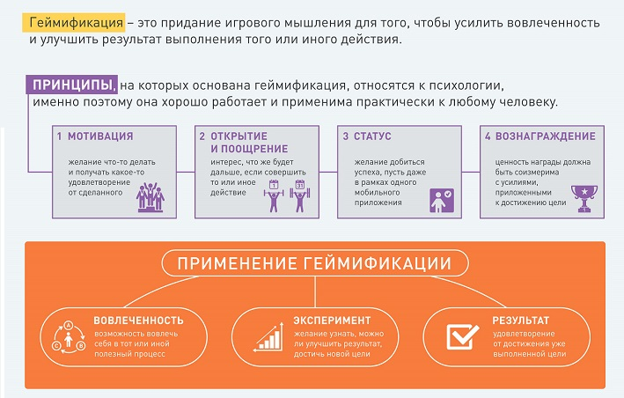

Рисунок 4 – Геймификация деятельности

В прежние времена большим минусом обращения к здоровому образу жизни (занятия физкультурой и переход на режим правильного питания) являлась невозможность точно оценить эффективность и необходимый объем затрачиваемых усилий для получения нужного результата. Отсутствие измерительных приборов объективного контроля делало весь процесс обращения к ЗОЖ очень неконкретным и даже абстрактным, что сказывалось на мотивации.

*Информативность и наглядность*. Появление многофункциональных фитнес-гаджетов, которые способны отслеживать десятки параметров работы организма, позволяет четко планировать все шаги к поставленной цели. Сканеры Skulpt Aim умеют замерять мышечную массу и объем жировой ткани, причем делают это по самым разным группам мышц (более двух десятков – бицепсы, трицепсы, пресс, икроножные итд.). Тренировки с этим сканером дают возможность оценить, какую именно группу мышц нужно дополнительно прокачать, дают ли нужный эффект текущие упражнения, увеличивается ли мышечная масса.

Наглядность в отслеживании собственной физической активности, регистрация множества показателей и донесение их до пользователя в удобной численной и графической форме, а порой анализ их и полезные рекомендации по дальнейшим упражнением – это то, о чем еще недавно нельзя было и мечтать и что теперь доступно каждому, у кого есть фитнес-трекер или мобильный телефон.

Очень помогут с мотивацией к ЗОЖ также гаджеты, которые умеют считать потраченные калории и составлять умные диеты. Особенная ценность таких устройств для людей с лишним весом (а это один из самых распространенных риск-факторов здоровья на сегодня) состоит в том, что они служат своего рода посредником между людьми и продуктами питания. Достаточно приложить смартфон со специальным приложением к штрих-коду на упаковке и это вооружит человека детальными сведениями о полезности и калорийности того, что он собирается купить. А, как гласит поговорка, предупрежден – значит вооружен.

В этой главе мы узнали, как фитнес-устройства могут помочь с мотивацией человека к ЗОЖ.

**4. Эксперимент с носимым фитнес-устройством**

В этой главе мы испытаем функции фитнес-трекера на практике и покажем, как именно он может помочь в повышении мотивации к ведению здорового образа жизни.

Допустим, у человека есть проблемы с лишним весом, которые требуют решения. Это можно сделать, скорректировав режим питания или режим физической активности. Масса тела начнет падать, если в организме образуется постоянный дефицит калорий. То есть он будет получать меньше калорий, чем тратить. Добиться этого можно либо диетой, либо физическими нагрузками, а лучше найти оптимальное соотношение между тем и другим.

Представим, что этому человеку удалось подыскать для себя хорошую диету и осталось лишь заняться физкультурой. Но что, если у него нет возможности или времени на походы в гимнастический зал? В этом случае подсказать правильный путь к ЗОЖ ему поможет любой фитнес-трекер, который умеет считать пройденное пользователем расстояние и замерять потраченные калории. Возьмем для примера самый простой браслет Honor Band 5, который обменивается данными с мобильным приложением через Bluetooth. Он считает калории, шаги, скорость движения, пульс, уровень насыщения крови кислородом и т.д.

Наш пользователь, у которого нет времени на фитнес-залы, тем не менее 5 раз в неделю перемещается от дома до метро – 1 километр туда (утром) и 1 километр обратно (вечером). Чаще пользуется для этого общественным транспортом и лишь изредка проходит расстояние пешком (см. рис. 5).

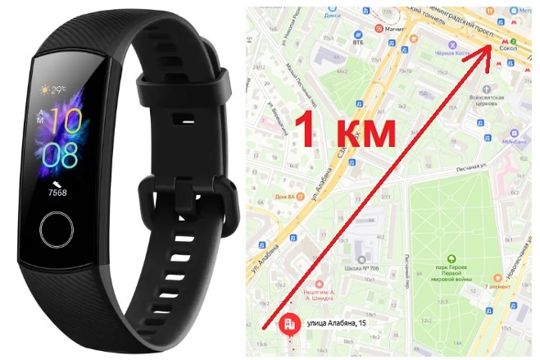

Рисунок 5 – Смарт-трекер, считающий калории

Однажды, надев браслет Honor Band 5, он обнаружил, что по дороге от дома до метро (утром) и от метро до дома (вечером) потратил в общей сложности более 150 килокалорий. (см. рис. 6). Это почти что гамбургер!

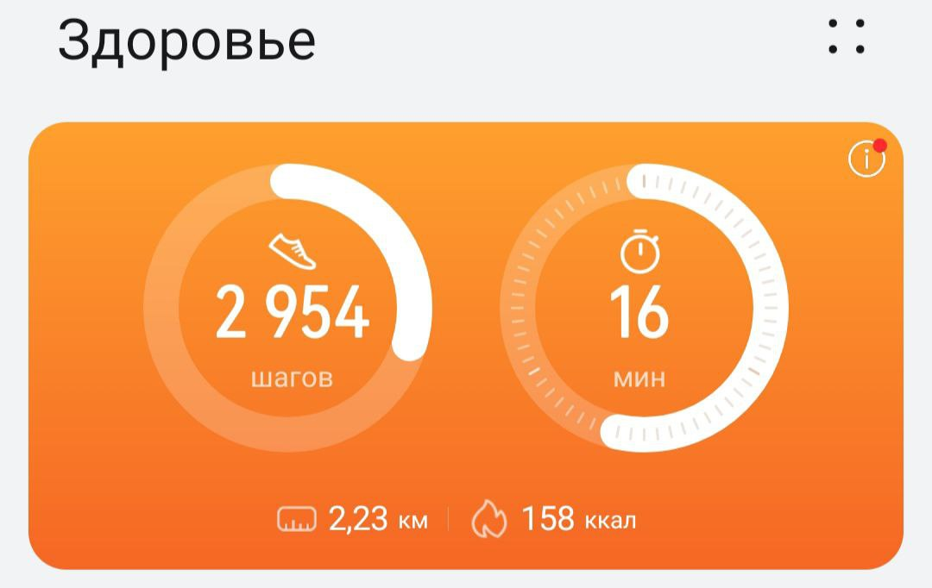

Рисунок 6 – Счетчик калорий в трекере Honor Band 5

Становится ясно, что если отказаться от поездок на транспорте и ходить по маршруту только пешком, в неделю можно будет сжигать по 750 килокалорий (без выходных), а в месяц – более 3 тысяч. Это, безусловно, внесет вклад в образование нужного дефицита калорий, что позволит скорректировать вес. И это при условии, что человек живет, как и жил раньше, даже не приступая к занятиям физкультурой. В нашем случае данные Honor Band 5 скорее всего поспособствуют отказу от ежедневных поездок на транспорте в пользу пеших прогулок.

**Выводы**

В этом реферате мы ставили цель осветить роль, которую играют носимые фитнес-устройства в формировании и повышении мотивации человека к ведению здорового образа жизни. На пути к достижению поставленной цели мы сначала познакомились с понятием ЗОЖ и факторами, которые на него влияют (как подвластных, так и неподвластных воле человека). Также коротко коснулись ситуации, которая сложилась с ЗОЖ в России на текущий момент, в том числе среди молодежи.

Затем узнали в общих чертах, что такое мотивация, побуждающая человека на совершение тех или иных действий, а также, какую роль она играет в приобщении к ЗОЖ – особенно на первых порах, пока здоровый образ жизни еще не стал привычкой, а воспринимается, как вызов.

После этого сделали обзор основных фитнес-устройств, которые используются теми, кто заботится о поддержании и укреплении собственного здоровья, и рассказали, как именно они могут помочь в повышении мотивации человека к ЗОЖ – прежде всего при помощи «геймификации» процесса, а также благодаря богатой информативности этих устройств и наглядности предоставляемых ими данных.

С учетом полезности фитнес-гаджетов и сложной ситуации с ЗОЖ, на наш взгляд, было бы полезно интегрировать их использование на занятиях физкультурой в учебных заведениях в масштабах страны. Не только среди студентов, но также школьников и, возможно, даже детей дошкольного возраста, чтобы люди учились разбираться в них и применять их с пользой для своего здоровья с раннего детства.

**Список литературы**

*1.* РБК. «Росстат впервые назвал число ведущих здоровый образ жизни россиян», 8 ноября 2019: <https://www.rbc.ru/society/08/11/2019/5dc41d349a7947456b9d9bca>

*2.* РБК. «Доля ведущих здоровый образ жизни россиян уменьшилась в пандемию», 8 июля 2021: <https://www.rbc.ru/society/08/07/2021/60e452749a794722f7e8612a>

*3.* Приказ Министерства здравоохранения РФ от 15 января 2020 г. №8 «Об утверждении Стратегии формирования здорового образа жизни населения, профилактики и контроля неинфекционных заболеваний на период до 2025 года»: <https://www.garant.ru/products/ipo/prime/doc/73421912/#1000>

*4.* ВЦИОМ. Аналитический обзор. «Стресс и как с ним бороться?», 25 июля 2022: <https://wciom.ru/analytical-reviews/analiticheskii-obzor/stress-i-kak-s-nim-borotsja>

*5.* Крапивина И.А. «Современные методы повышения мотивации подростков к здоровому образу жизни на уроках физической культуры», Институт развития образования, Екатеринбург, 2017, стр. 49 - 52: <https://www.elibrary.ru/item.asp?id=32486489>

*6.* Катафеев Д.Ю. «Геймификация как средство повышения мотивации к ведению здорового образа жизни», Альманах научных работ молодых ученых Университета ИТМО, 2017, стр. 125 – 128: <https://www.elibrary.ru/item.asp?id=35367085>